Szpital Medicover
szpitalmedicover.prowly.com

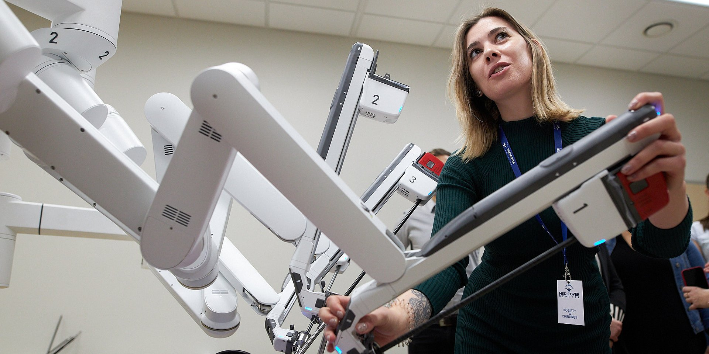

Szpital Medicover z wygraną w konkursie European Private Hospital Awards

25 maja w Lizbonie ogłoszono wyniki II edycji europejskiego konkursu szpitali prywatnych – European Private Hospital Awards (EPHA). Szpital Medicover otrzymał pierwsze miejsce w kategorii najlepszego materiału informacyjnego roku (News coverage of the year) za projekt „Kobiety w chirugii”, którego celem było budowanie świadomości na temat równowagi płci w sektorze medycznym i pobudzenie rozwoju zawodowego kobiet w chirurgii w Polsce.

W grudniu 2022 r. Szpital Medicover wraz z Fundacją „Kobiety w chirurgii” i firmą Synektik – dystrybutorem systemu robotycznego da Vinci, zorganizował warsztaty dla młodych lekarek (specjalistek i specjalizantek ginekologii), poświęcone zabiegom w asyście robota. Ideą przewodnią szkolenia było zapoznanie kobiet pracujących w specjalnościach zabiegowych z nowoczesną technologią, która niesie szereg korzyści dla pacjenta, jak i operatora.

Agenda warsztatów obejmowała obserwację na żywo zabiegu w asyście robota da Vinci. Scharakteryzowane zostały: specyfika, wyzwania i korzyści zabiegów wykonywanych tą metodą. Uczestniczki mogły też wziąć udział sesji praktycznej, zasiadając przy konsoli robota. Mentorką warsztatów „Kobiety w chirurgii” była dr n. med. Joanna Bubak-Dawidziuk, ginekolog-położnik, ekspertka w zakresie operacyjnego leczenia endometriozy, certyfikowana operatorka robota da Vinci.

Równolegle do warsztatów Szpital Medicover zorganizował konferencję prasową, podczas której omówiona została kwestia roli podmiotu medycznego we wspieraniu rozwoju zawodowego kobiet i w dążeniu do równowagi płci, a także dyskutowano o barierach, które wciąż blokują kobietom karierę w chirurgii. Szpital podzielił się swoimi najlepszymi praktykami z zakresu różnorodności i włączania, Fundacja „Kobiety w chirurgii” zaprezentowała wyniki badania sytuacji zawodowej oraz rodzinnej kobiet pracujących w medycznych specjalizacjach zabiegowych „Liczymy się”z 2022 r., a Synektik omówił potencjał robotyki chirurgicznej na przykładzie systemu da Vinci.

Aktualność i waga poruszanej tematyki na obu wydarzeniach przyniosły Szpitalowi Medicover zaszczytne I miejsce w II edycji międzynarodowego konkursu European Private Hospital Awards (EPHA), organizowanego przez Europejską Unię Szpitali Prywatnych (UEHP) oraz Portugalskie Stowarzyszenie Szpitali Prywatnych (APHP) we współpracy z EY. Materiały prasowe dotyczące projektu „Kobiety w chirurgii”, których zasięg szacowany jest na ok. 1 milion odbiorców, przyniosły wilanowskiemu szpitalowi palmę pierwszeństwa w kategorii najlepszego materiału informacyjnego roku (News coverage of the year).

Celem międzynarodowego konkursu EPHA jest prezentowanie innowacyjnych i wyróżniających się europejskich projektów w obszarze szpitalnictwa. Cieszymy się, że drugi raz z rzędu jesteśmy w ścisłym gronie finalistów tej inicjatywy, a tegoroczna edycja przynosi nam I miejsce, które napawa szczególną dumą
– komentuje Anna Nipanicz-Szałkowska, Dyrektor Szpitala Medicover.

Jako pierwszy prywatny szpital w Warszawie, cieszący się blisko 15-letnią renomą, czujemy się szczególnie zobowiązani do dzielenia się najlepszymi praktykami i tworzenia platform do wymiany wiedzy i doświadczeń między przedstawicielami różnych środowisk. Projekt „Kobiety w chirurgii” nie odniósłby takiego sukcesu i rozgłosu, gdyby nie nasi Partnerzy – Fundacja „Kobiety w chirurgii” oraz Synektik, co tylko potwierdza fakt, że do budowania świadomości opinii publicznej na ważne tematy potrzebny jest międzyśrodowiskowy dialog i synergiczna współpraca
– dodaje.

Grudniowe warsztaty „Kobiety w chirurgii”, które po raz pierwszy odbywały się w Szpitalu Medicover, były już trzecim wydarzeniem tego typu, pozwalającym młodym lekarkom na poszerzenie swoich kompetencji chirurgicznych, współinicjowanym przez Fundację „Kobiety w chirurgii” i Synektik. Warsztaty wpisały się też w szereg inicjatyw podejmowanych w ostatnim półroczu przez Szpital Medicover w ramach kształcenia medyków obok: warsztatów „Diagnostyka ultrasonograficzna w endometriozie” dla ginekologów oraz webinaru „MRg FUS – Innowacyjna metoda leczenia drżenia samoistnego i choroby Parkinsona” dla neurologów i neurochirurgów.

PDF | Szpital Medicover - Backgrounder PL&amp;ENG 2023.pdf | Download
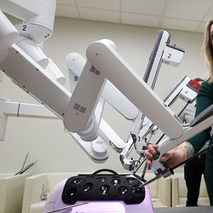 | Szpital Medicover z wygraną w konkursie European Private Hospital Awards.jpg | Download

